Nama : Kharismaharani A. P.

Kelas : D4 Manajemen Informatika’19 A

NIM : 19051397015

**ANALISIS DESAIN DAN PERANGKAT LUNAK**

Spesifikasi Proses dan Algoritma Program

1. Spesifikasi Proses
2. DFD Level 1

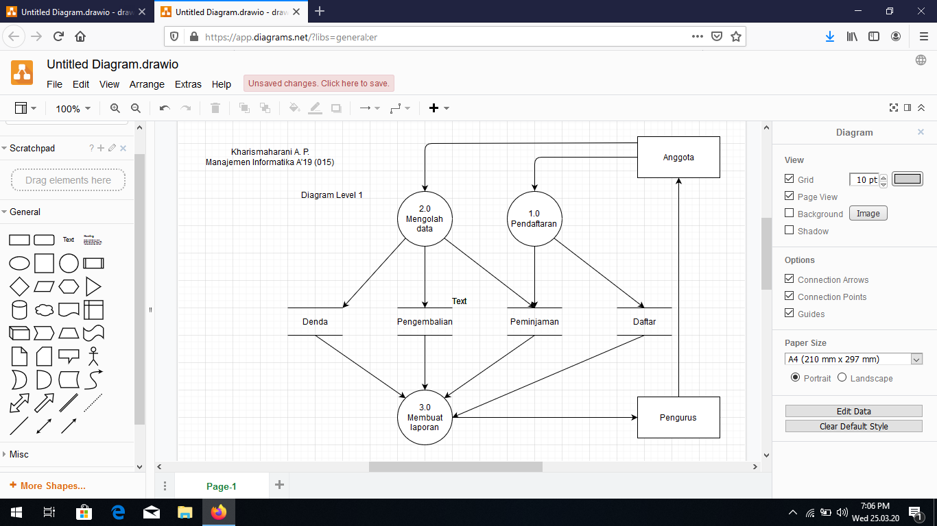

1.0 Pendaftaran

**Begin**

**While** anggota mendaftarkan diri **Do**

**Rekam** data anggota

**End While**

**End**

1. Mengolah data

**Begin**

**Pilih** proses

**If** pilihan = peminjaman **Then**

**Rekam** data peminjaman

**Else** pilihan = pengembalian **Then**

**Tampilkan** informasi peminjaman

**If** denda **Then**

**Rekam** melakukan pembayaran

**Else** tidak **Then**

**Rekam** tidak melakukan pembayaran

**Rekam** data pengembalian

**End**

1. Membuat laporan

**Begin**

**Pilih** proses

**If** pilihan = laporan_peminjaman **Then**

**Print** laporan peminjaman

**Else** pilihan = pengembalian **Then**

**Print** laporan pengembalian

**End**

1. DFD Level 2 Proses Pendaftaran

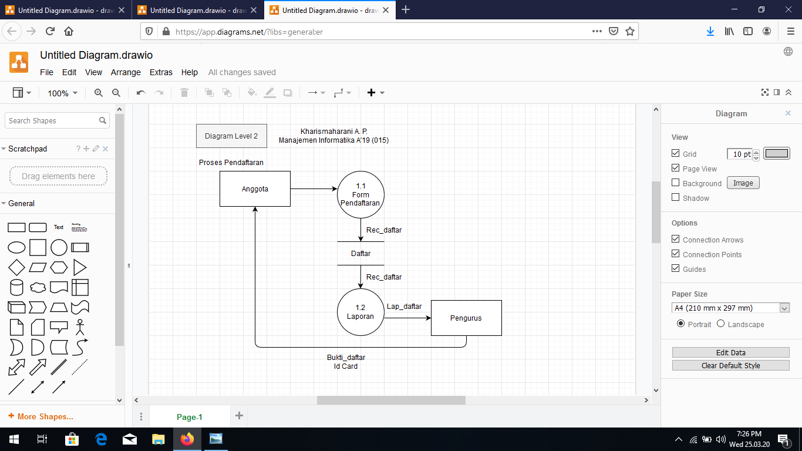

* 1. Form Pendaftaran

**Begin**

**While** anggota mendaftarkan diri **Do**

**Rekam** data anggota

**End While**

**End**

* 1. Laporan

**Begin**

**Read** identitas anggota

**Rekam** laporan

**Print** lapora pendaftaran

**End**

1. DFD Level 2 Proses Olah Data

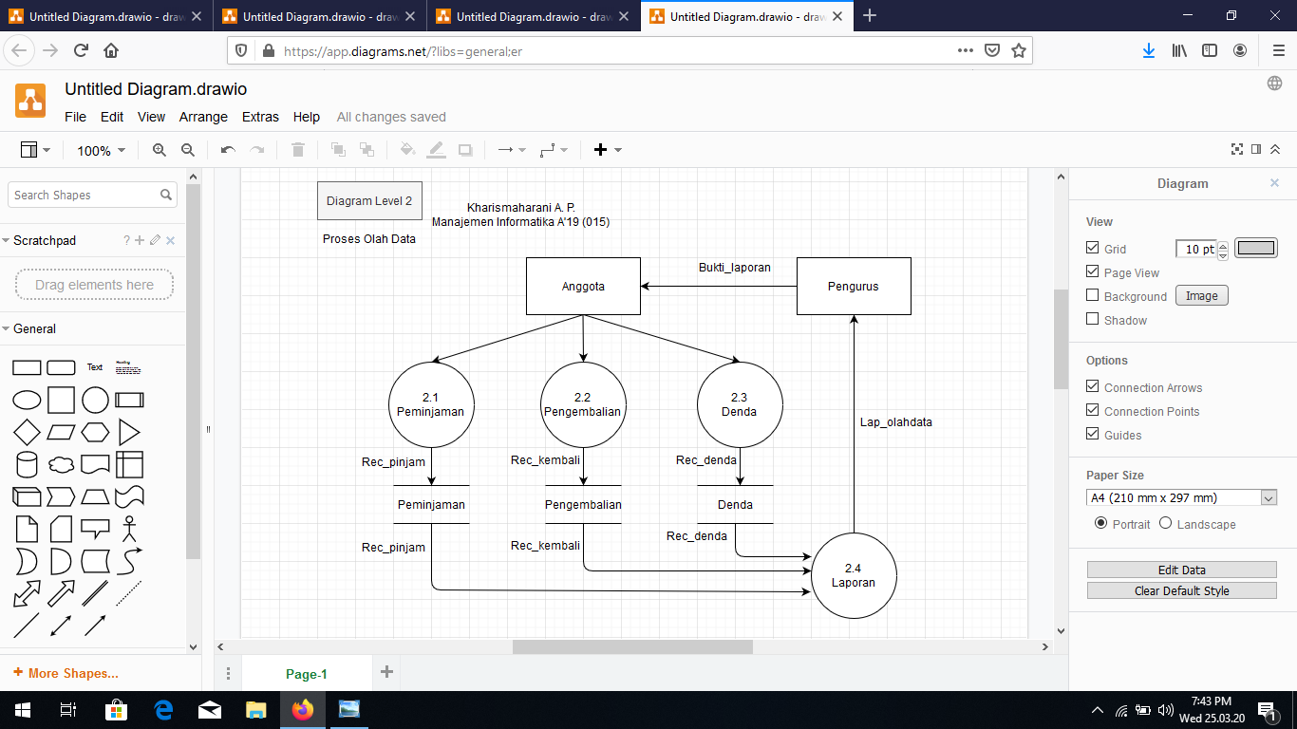

2.1 Peminjaman

**Begin**

**While** anggota melakukan peminjaman **Do**

**Rekam** data peminjaman

**End**

2.2 Pengembalian

**Begin**

**While** anggota melakukan pengembalian **Do**

**Rekam** data pengembalian

**End**

2.3 Denda

**Begin**

**While** anggota terkena denda **Do**

**Rekam** data denda

**End**

1. DFD Level 2 Proses Laporan

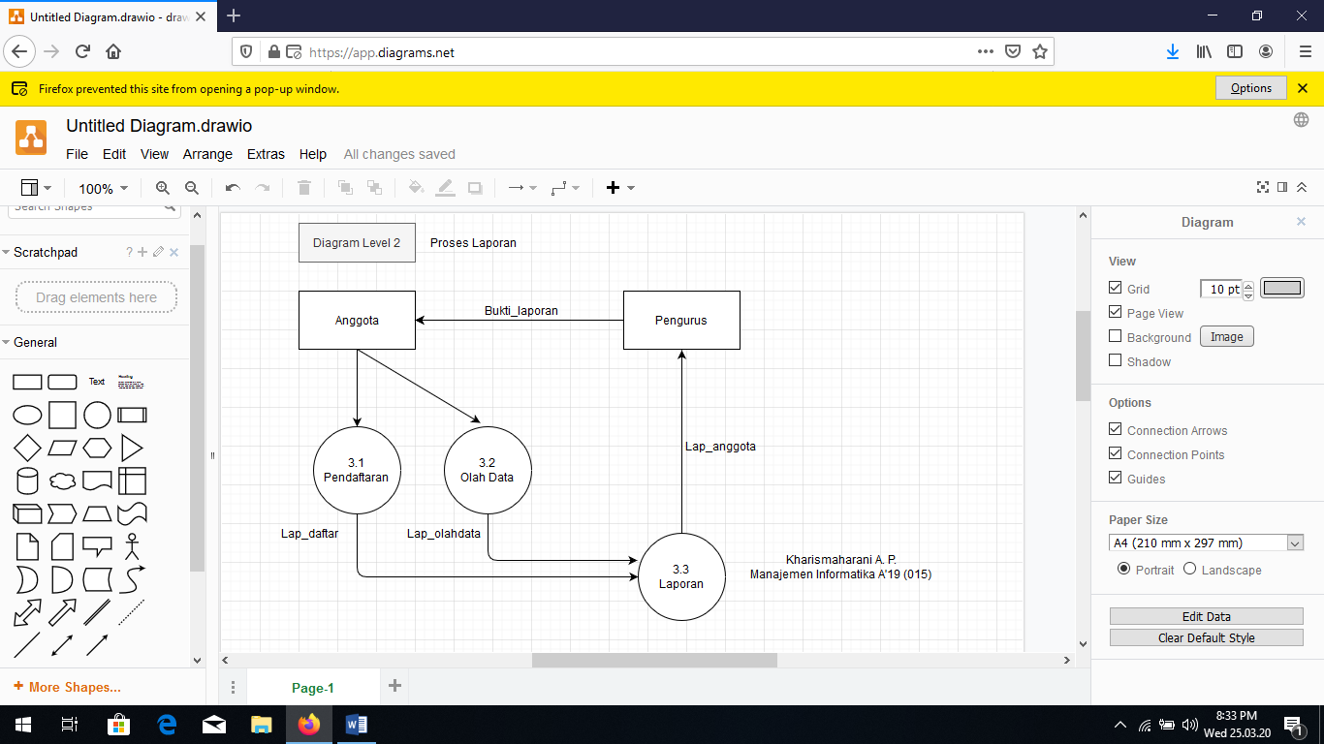

3.1 Pendaftaran

**Begin**

**While** anggota mendaftarkan diri **Do**

**Rekam** laporan daftar

**End While**

**End**

3.2 Olah data

**Begin**

**Pilih** proses

**If** pilihan = peminjaman **Then**

**Rekam** laporan pinjam

**Else if**  pilihan = pengembalian **Then**

**Rekam** laporan kembali

**Else**

**Rekam** laporan denda

**End**

3.3 Laporan

**Begin**

**Tampilkan** laporan daftar, laporan kembali, laporan denda

**Print** laporan

**End**

1. Algritma Program
2. Menu

Data Anggota

Data Buku

Data Peminjaman Buku

Data Pengembalian Buku dan Denda

Tampil Data

1. Isi Data Anggota

Nama

Id Anggota

1. Isi Data Buku

Kode Buku

Status Buku

1. Isi Data Peminjaman Buku

Kode Buku

Status Buku

Nama Anggota

Id Anggota

Tanggal

1. Isi Tampil Data

Nama Anggota

Id Anggota

Judul Buku

Kode Buku

Tanggal

1. Isi Data Pengembalian Buku dan Denda

Nama Anggota

Id Anggota

Tanggal

Kode Buku

Denda (Y/N)